ASSUNTO: INDICO AO EXMO. SR. PREFEITO MUNICIPAL, DR. PAULO DE OLIVEIRA E SILVA, ESTUDOS PARA PAVIMENTAÇÃO ASFÁLTICA EM TRECHO DAS CHÁCARAS SÃO FRANCISCO E SOL NASCENTE.
DESPACHO

SALA DAS SESSÕES____/____/_____
PRESIDENTE DA MESA
INDICAÇÃO Nº DE 2023

SENHOR PRESIDENTE,
SENHORES (as) VEREADORES (as),

Considerando solicitações de moradores e acesso de via principal.

INDICO AO EXMO. SR. PREFEITO MUNICIPAL, DR. PAULO DE OLIVEIRA E SILVA que seja realizado junto à Secretaria Competente estudos para verificar a possibilidade de pavimentação asfáltica no trecho que compreende o trevo das Chácaras São Francisco até o Portal II próximo ao lago e, se possível ainda, até o lago do Sol Nascente, conforme foto abaixo.
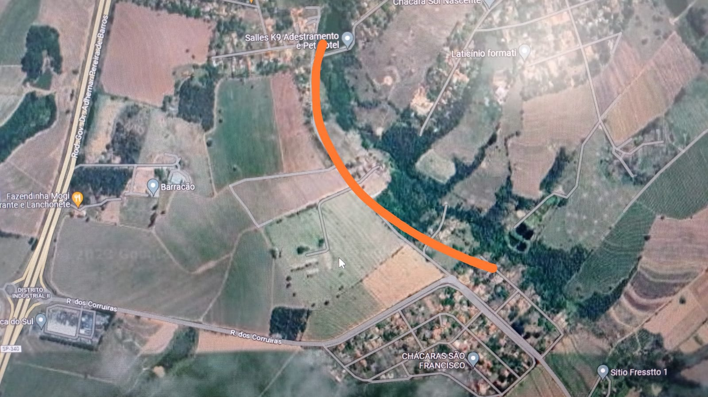

SALA DAS SESSÕES “VEREADOR SANTO RÓTOLLI”, em 16 de fevereiro de 2023.

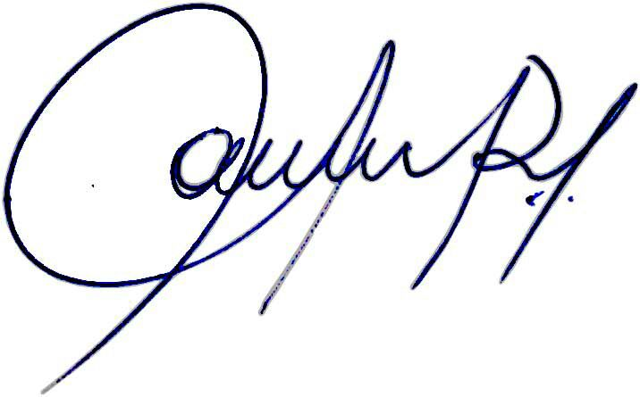

Vereadora e Investigadora da Polícia Civil Sonia Regina Rodrigues Módena
“Sonia Módena”
Presidente da Frente Parlamentar da Baixa Mogiana, Presidente da Comissão de Ética, Presidente da Comissão de Defesa e Direito dos Animais e membro da Frente Parlamentar da Agricultura e Agronegócio.

